

Vergadering woensdag 2 juni 2010
Gemeenschappelijk met de Schoolraad

1. Bespreking werkblad van de vorige vergadering

2. Aanpassing website van de school

Een aantal wijzigingen wordt aangekondigd door Dhr. Directeur :
- een duidelijke, gemakkelijk te raadplegen en up-to-date kalender
- de andere info over de school zal door aanklikken gemakkelijker bereikbaar zijn ; er zal
minder doorgeklikt moeten worden.

- icoon voor nieuwsbrieven (alle nieuwsbrieven zullen online staan)

- op het schoolbord (zie afbeelding hieronder) zal info komen die, indien van toepassing, zelfs
dagelijks kan veranderen.
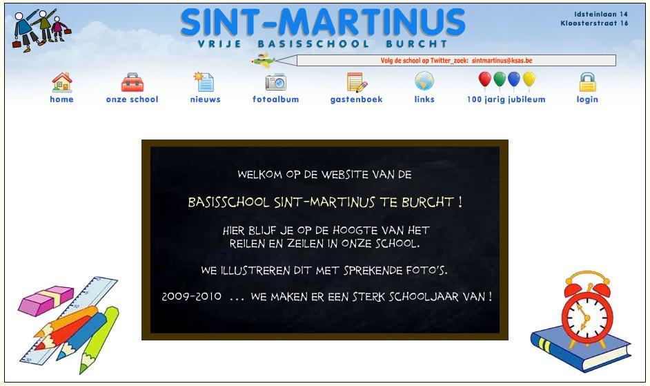

3. Uithangborden aan de poorten
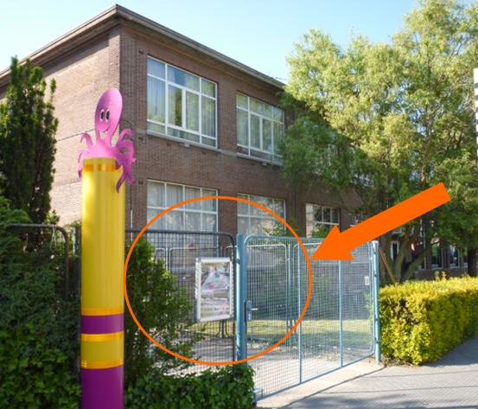
Probleem : Deze uithangborden laten water binnen.

Eventuele oplossingen :

- de papieren lamineren
- de papieren in een ondersteboven hangende A3
- show- de papieren plastificeren met zelfklevende folie

4. Voorbereiding volgend schooljaar: bekendmaking digitale nieuwsverspreiding

1 september 2010 : Start van het ‘digitaal tijdperk’ in Sint-Martinus

- Zelfklevend etiket voor agenda e.d. met adres schoolwebsite komt er !
Dit etiket zal professioneel gemaakt worden.
- Hoe de nodige en duidelijk leesbare e-mailadressen en telefoonnummers verkrijgen ?

Enkele voorstellen :
- vragen aan ouders om e-mail te sturen, dan hebben we een volledig en correct adres
- iets ‘in ruil’ geven : e-mails van ouders worden beantwoord met mail van de school
- in te vullen documenten online plaatsen en online laten invullen
- We moeten het digitaal tijdperk kordaat invoeren !
Op de infoavonden in september (evt. ook klasbezoeken in augustus) zullen de ouders op een ludieke manier uitgenodigd om een ‘paswoord’ in te vullen op een computer, zgz. om binnen te kunnen. Dat ‘paswoord’ zal dan hun e-mailadres zijn.
Tijdens de speech van de directie zal echter wel duidelijk gemaakt worden dat onze school meer is
dan een computer. Onze leerlingen zijn mensen, geen robotten.
- Hoe kunnen we iets doen aan de lage opkomst op de infoavonden ?

Enkele voorstellen :
- opvang voor de kinderen voorzien
- eventueel 2 sessies houden

We rekenen op de ouders van deze werkgroep om d.m.v. mond-tot-mondreclame de andere ouders aan te moedigen om naar de infoavonden te komen en om hun gegevens door te geven.

5. Communicatie met lokale gemeenschap, parochie, pers…

Katie Messiant wordt de eerste persverantwoordelijke van onze school.

6. Schoolfotograaf

Ouders hebben voor kids-id foto nodig die voldoet aan de eisen van een pasfoto. Schoolfotograaf neemt enkel pasfoto’s van lln. 6e leerjaar.
Directeur Wim maakt de nodige afspraken met de schoolfotograaf.

7. Volgende samenkomst van de werkgroep COMMUNICATIE :

woensdag 6 oktober 2010

Lutgart Van Raemdonck

